STATISTIQUES DESCRIPTIVES

DESC.001

DESC.003

DESC.004

FIABILITE

FIAB.008
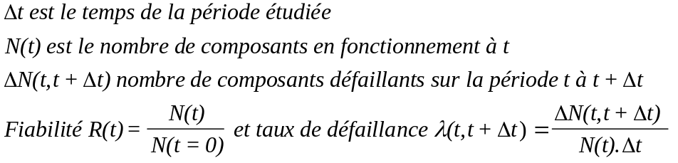
1. A l’issue de 200 heures de fonctionnement, il reste 128 composants en fonctionnement soit une fiabilité de 85,33%.
2. En répartissant le seuil de confiance à gauche et à droite de la valeur moyenne, on obtient t=1,96 par la loi normale centrée réduite, car la taille de l’échantillon est de 150. L’écart-type étant inconnu, nous allons l’estimer :
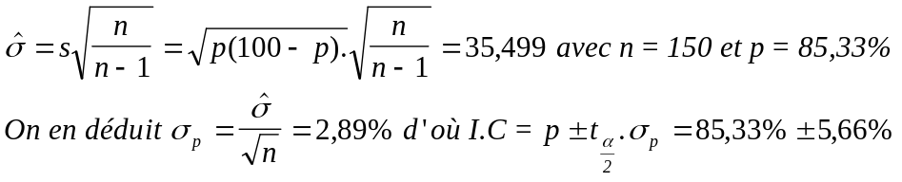
Période en heures | Nb Défaillances | Taux défaillance par 10^{-4.}h⁻¹
0-100 | 12 | 8
100-200 | 10 | 7.24
200-300 | 5 | 3.9
300-400 | 4 | 3.2
400-600 | 9 | 3.78
600-1000 | 18 | 4
1000-2000 | 39 | 4
On remarque jusqu'à 200 heures que le taux est décroissant, démontrant une période de jeunesse. Si on retire cette période, on simule donc un déverminage sur 200 heures permettant d’éliminer les défaillances de jeunesse.
En prenant comme taux de défaillance 4. 10^{-4.}h⁻¹ dès t=0, on obtient seulement 12 défaillances les 200 premières heures, soit une fiabilité de 92% et une erreur sur l’IC qui passe à 4,35%.
Ensuite le taux reste constant jusqu'à 2000 heures, le composant ne s’use pas et les défaillances restent aléatoires.

ECHANTILLONNAGE

ECHA.001

ECHA.002
Se reporter au cours pour les définitions.
1. La capabilité machine est donnée par 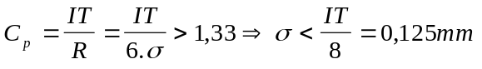.
2. Une bonne capabilité va permettre en cas de décentrage de la moyenne, d’augmentation de la dispersion, ou bien de déréglage cyclique, de diposer d’une marge suffisante de façon à ce que lorsque la décision d’arrêter la machine sera prise, on ne soit pas déjà en train de produire des déchets.
3. On donne s=0,995mm donc 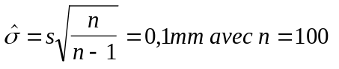
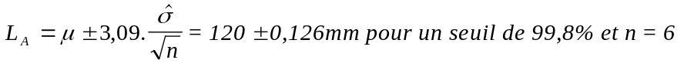
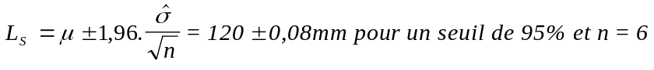
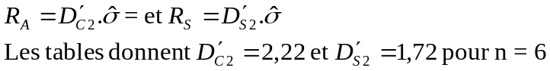
5. Règles de décision à partir du suivi par carte de contrôle.
- 2 points consécutifs entre les limites de surveillance (Ls) et d’alerte (La).
- 1 point en dehors des limites d’alerte.
- 7 points consécutifs ou 8 sur 9, 9 sur 11 d’une même tendance (augmentation, diminution, au dessous ou en dessous de la valeur moyenne).
- Stabilité des mesures très proches de la valeur moyenne.
- Tendance cyclique remarquable sur plusieurs périodes.

6. Une très bonne capabilité machine peut permettre de diminuer la fréquence ou la taille des prélèvements, ou encore d’augmenter les limites de surveillance et d’alerte.

ECHA.003
1. La capabilité machine est proche de 1,6. On peut donc assurer le client du zéro défaut.
2. M est constituée de moyenne d’échantillon, c’est donc une distribution d’échantillonnage des moyennes d’échantillons de taille 400. Elle est distribuée normalement de moyenne μ=150 et d’écart type σ_{x}=0,0105 (0,21/20).
3. IC=μ±z_{α/2}. σ_{x}=150±0,02 (z_{α/2}=1,96)
4.Si n=4, alors σ_{x}=0,105. z_{α/2}=2,33 pour α=2%. z_{α/2}=1,75 pour α=8%.
Les limites de surveillance sont 150±0,1837 pour α=8%.
Les limites d’alerte sont 150±0,2446 pour α=2%.

ECHA.004
Dans les 3 cas, on a une population infinie, un échantillon de 1000 pièces. Pour le calcul de l’écart-type σ²=π.(100-π), on veillera à prendre la valeur de π qui est testée dans l’hypothèse. On utilisera la loi normale centré réduite.
A. Test unilatéral à gauche H0 : π=90% et H1 : π>90%. Si α=2,5% alors t=1.96, σ=30% donc σ_{x}=0,948%
La limite d’acceptation de H0 est donc de 91,86%. Ici on peut donc refuser l’hypothèse selon laquelle la fiabilité est de 90% au risque de 5% de se tromper. La fiabilité est donc supérieure à 90% pour 3500 heures de fonctionnement.
B. Test bilatéral H0: π=94% et H1 : π≠94%. Si α=2,5%(de chaque côté) alors t=1.96, σ=23,74% donc σ_{x}=0,75%
Les limites d’acceptation de H0 sont donc de 94±1,47%. On refusera l’hypothèse selon laquelle la fiabilité est de 94% au risque de 5% de se tromper. La fiabilité est donc supérieure à 90%, mais est différente de 94% pour 3500 heures de fonctionnement.
C. Test de deux hypothèses H0: π=90% et H1 : π=94%.
Avec α=1% à droite, on obtient une limite pour H0 de 92,2% (t=2,32 et σ_{x}=0,948%)
Selon H1 (avec σ_{x}=0,75%), la limite d’acceptation de H0 (92,2%) se trouve à -2,4 σ_{x} de la moyenne 94%. On obtient donc un risque Beta inférieur à 1%.
D’après l’échantillon on accepte H0 avec un risque beta de 1% que ce soit H1 qui soit vraie.
Avec α=5 % à droite, on obtient une limite pour H0 de 91,55% (t=1,64 et σ_{x}=0,948%)
Selon H1 (avec σ_{x}=0,75%), la limite d’acceptation de H0 (91,55%) se trouve à -3,26 σ_{x} de la moyenne 94%. On obtient donc un risque Beta très proche de 0%.
D’après l’échantillon on refuse H0 avec un risque alpha de 5% que H0 soit vraie.
Conclusion : le test permet de faire la différence entre les deux hypothèses.

ECHA.005
Avec alpha=5% on obtient n=43.

ECHA.006.
Corrigé rapide : L’écart-type de la population est inconnu (il faut donc l’estimer), l’effectif de l’échantillon est inférieur à 30, donc on prendra la loi de student à 14 degrés de liberté pour définir la limite inférieure d’acceptation pour le test unilatéral à droite avec les hypothèses H0 : μ = 3000 Kg et H1 : μ < 3000 Kg.
Corrigé développé :
- Nous devons mettre en place un test d’hypothèse, car le fabricant veut vérifier si il a raison ou tort. Définir un I.C n’est pas logique car on ne prélève pas un échantillon pour avoir une idée de la résistance moyenne des câbles, mais bien pour vérifier que la résistance n’est pas inférieures à 3000 Kg.
- Il faut maintenant poser clairement les hypothèses (H0 pour l’hypothèse nulle et H1 pour l’hypothèse alternative). H0 se traduit toujours par une égalité, or, ici, la question posée s’exprime par une inégalité : on pourra donc prendre pour H1 : μ < 3000 Kg. H0 sera donc μ = 3000 Kg.
- Le test sera unilatéral à droite (la région d’acception part de L jusqu’à + ∞).
- Si la moyenne de l’échantillon (x barre) est supérieure à L, on validera H0, c’est à dire que l’on n’est pas en mesure de prouver que la résistance est inférieure à 3000 Kg. Remarque importante : Attention aux écarts de langage : Refuser l’hypothèse selon laquelle la résistance n’est pas inférieure à 3000 Kg ne veut pas dire du tout qu’elle est supérieure à 3000 Kg. Le test qu’il faudrait mettre en place serait alors basé sur H1 : μ > 3000 Kg. Valider H0 veut simplement dire qu’au vu de l’échantillon prélevé (taille n), la résistance est proche de 3000 Kg.
- 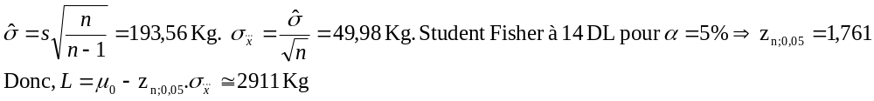Si la moyenne est inférieure à L, on refuse H0, pour accepter H1 au risque de 5%, qu’en réalité H0 soit vraie. Les statistiques montrent que l’écart entre 3000 Kg et la moyenne de l’échantillon est suffisamment important pour démontrer que la résistance n’est plus égale à 3000 Kg mais plus petite.
Application numérique :
Conclusion : Il semble que l’on peut remettre en cause l’affirmation du fabricant avec un risque d’erreur de 5%.

METHODES DE MAINTENANCE

STOC.001
La consommation annuelle élevée justifie le stockage de la pièce.
La quantité économique est de 120, on pourra donc choisir 100 pour des raisons budgétaires.
La consommation mensuelle variant du simple au double, on choisira la méthode du point de commande.
Un stock d’alerte fixé à 65 pièces devrait permettre d’éviter la rupture de stock dans la plupart des cas. Au vu de prix de la pièce, on peut se permettre de fixer celui-ci à 70 pour supprimer totalement de risque de rupture.

STOC.002
Si on travaille avec le fournisseur A, on trouve une consommation Ql sensiblement égale à Qa.
Si on travaille avec le fournisseur B, Qa devient supérieur à Ql, et par conséquent, il serait rentable de stocker une pièce, et d’en commander une autre chaque fois que celle-ci serait défaillante.
Le calcul des coûts sur un an permettra de prendre la décision

OMM.005

1. Matrice des antériorités
Taches | Antériorités | Délais | I | II | III | IV
A | J | 2 | 0 | A
B | I,G,J | 4 | 2 | 1 | 0 | B
C | H | 1 | 0 | C
D | C,H,E | 2 | 2 | 1 | 0 | D
E | A,F | 5 | 2 | 0 | E
F | H | 3 | 0 | F
G | J | 1 | 0 | G
H |  | 2 | H
I | A,F,H | 4 | 2 | 0 | I
J |  | 2 | J

2.Graphe MPM
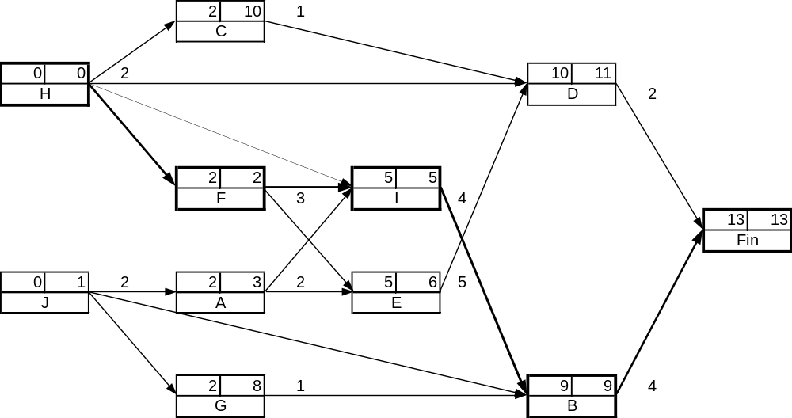

3. Marges totales et marges libres
a | Délais | Dates au plus Tôt Tx |  | Dates au plus Tard T*x |  | M.T | Marge Libre
H | 2 | Th=0 | 0 | T*h=Min(T*f-Dh,T*i-Dh,T*d-Dh,T*c-Dh) | 0 | 0
J | 2 | Tj=0 | 0 | T*j=Min(T*g-Dj,T*b-Dj,T*a-Dj) | 1 | 1 | Min(Ta-Tj-Dj,Tb-Tj-Dj,Tg-Tj-Dj) | 0
C | 1 | Tc=Th+Dh | 2 | T*c=T*d-Dc | 2 | 8 | Td-Tc-Dc | 7
F | 3 | Tf=Th+Dh | 2 | T*f=Min(T*i-Df,T*e-Df) | 2 | 0
A | 2 | Ta=Tj+Dj | 2 | T*a=Min(T*i-Da,T*e-Da) | 3 | 1 | Min(Ti-Ta-Da,Te-Ta-Da) | 1
G | 1 | Tg=Tj+Dj | 2 | T*g=T*b-Dg | 8 | 6 | Tb-Tg-Dg | 6
I | 4 | Ti=Max(Th+Dh,Tf+Df,Ta+Da) | 5 | T*i=T*b-Di | 5 | 0
E | 5 | Te=Max(Tf+Df,Ta+Da) | 5 | T*e=T*d-De | 6 | 1 | Td-Te-Dd | 0
D | 2 | Td=Max(Tc+Dc,Te+De,Th+Dh) | 10 | T*d=T*fin-Dd | 11 | 1 | Tfin-Td-Dd | 1
B | 4 | Tb=Max(Ti+Di,Tj+Dj,Tg+Dg) | 9 | T*b=T*fin-Db | 9 | 0
FIN |  | Tfin=Max(Td+Dd,Tb+Db) | 13 | T*fin=13 | 13 | 0

OMM.007
Matrices des antériorités
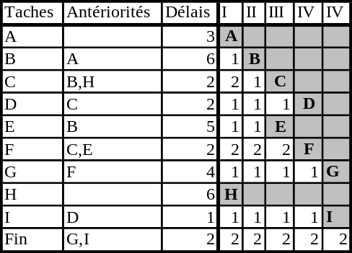
Graphe M.P.M
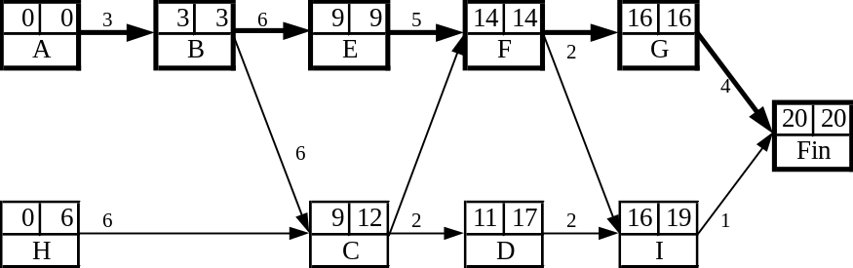
Marges totales et Marges libres
Tâche | Marge Totale | Marge Libre
H | 6-0=6 | 9-0-6=3
C | 12-9=3 | Min(11-9-2,14-9-2)=0
D | 17-11=6 | 16-11-2=3
I | 19-16=3 | 20-16-1=3
Si la marge totale d’une tâche vient à être utilisée, elle n’entraînera pas à elle seule de retard sur le projet, mais elle réduira obligatoirement les marges totales des autres tâches. Si la marge totale de C est utilisée, D ne pourra pas démarrer avant 14.
La marge libre de chaque tâche peut être utilisée librement sans aucune conséquence sur le projet et sur les marges libres de toutes les tâches qui suivent.

